「繪畫」是藝術表現的一種類型。它是藝術家用畫筆、刷子、畫刀等工具，以及顏料、油脂、溶劑等繪畫媒材，畫在紙、麻布、木板、絲絹等平面上的作品。他們透過畫中的構圖、造形、線條、色彩等表現方式，呈現出可以讓觀賞者觀賞的形象，以表達創作者的情感。
過去一般的台灣學生在受教育的階段中最常使用的繪畫媒材，不外乎是水彩、水墨、蠟筆、彩色筆等，偶而也會用到較貴的油彩。至於作畫的的工具大都以畫筆或刷子為主。不過隨著資訊的開放，從現代藝術創作的素材來看，越來越多的創作者為了充分表達自己的意念，對於媒材的選擇更趨多樣性，甚至於不再受單一媒材的限制，而朝向使用混合媒材創作。
就使用的材料和技巧的不同，繪畫可以分成「水彩畫」、「水墨畫」、「壓克力彩畫」、「蠟筆畫」、「油畫」等。其中水彩畫因為材料工具相當簡便，加上顏料與水調和之後具有淋漓盡致及亮麗的特質，容易在作品中，不論是奔放或穩重、簡練或細膩，創造出多樣迷人的面貌，深受習畫者的喜愛。廣義來說，凡是以水為媒介調和顏料作畫的繪畫形式皆可稱為水彩畫，因此水墨畫、壓克力彩畫都屬於水彩畫的領域。

以下是各種繪畫的創作實例。
水彩畫：瑞典寫實主義畫家拉森﹝Carl Larsson﹞的《媽媽與小女孩們的臥室》﹝The Bedroom of Mama and the Little Girls﹞。
 | 媽媽與小女孩們的臥室  ﹝The Bedroom of Mama and the Little Girls﹞  l890 ~ 1899 年  拉森﹝Carl Larsson﹞之作品  水彩‧畫紙，32 x 43 公分  國家美術館，斯德哥爾摩﹝Stockholm﹞，瑞典
  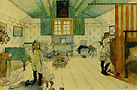
水墨畫：宋朝畫家蘇軾的《枯木竹石圖》。水墨畫被視為中國傳統繪畫，也就是國畫的代表。基本的水墨畫，僅有水與墨，黑與白色，但進階的水墨畫，也有工筆花鳥畫，色彩繽紛。後者有時也稱為彩墨畫。黑白調子的水墨畫早期都是以山水畫的形式來表現的，雖然僅有黑與白，但因為紙色的關係，其實是略為偏黃的。水墨畫講求有筆有墨，其骨幹和意境，取決於筆墨的運用。筆墨的表現技法可分筆法與墨法，以鉤、勒、皴、擦、點等筆法來表現物象的形體結構，並用烘、染、破、潑、積等墨法表現物象的明暗層次，濃淡虛實二者交融一體，相輔相成。
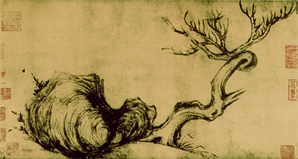
蘇軾《枯木竹石圖》
宋朝，卷‧紙本‧水墨，26.5 x 50.5 公分
藏所不明
粉彩畫：法國印象派畫家竇加﹝Edgar Degas﹞的《咖啡館音樂會女歌手》﹝Cafe Concert Singer﹞。粉彩畫是指用粉彩筆為材料來作畫的作品。一般而言，作畫時不需要用筆也不需要加水或油料來調配顏色，可以直接以手拿著如指頭般的粉彩筆作畫，再用手指揉擦、混色，顯出輕柔感或層層相疊做出厚重的肌理。畫完之後，在畫面上加上定著液將粉彩固定，便可以保存。粉彩是當今最能永存的畫材，它不會像水彩容易褪色，也不會像油畫變黃或龜裂，可以保存炫麗的色澤。十六世紀時粉彩即開始流行於歐洲，名家如拉突爾、夏丹、寶加、魯東等都將粉彩發揮出非常豐富的技法。
 | 咖啡館音樂會女歌手  ﹝Cafe Concert Singer﹞  1878 年  竇加﹝Edgar Degas﹞之作品  粉彩‧畫布，52.8 x 41.1 公分  哈佛大學，麻省劍橋﹝Cambridge﹞，美國
  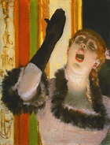
油畫：北方哥德時期法蘭德斯﹝Flemish﹞畫派畫家揚‧范‧艾克﹝Jan van Eyck﹞的《阿諾菲尼夫婦》﹝Portrait of Arnolfini and his Wife﹞。油畫的特色是容易掌握色調和色彩的濃淡，能表現光影最佳的效果，可使用厚塗、薄塗、平塗、重疊等多種表現法，是繪畫主要的媒材之一。為求創作表達的需要，除了使用畫筆之外，創作亦可利用手指或畫刀等替代性工具表現。
 | 阿諾菲尼夫婦  ﹝Portrait of Arnolfini and his Wife﹞  1434 年  揚‧范‧艾克﹝Jan van Eyck﹞之作品  油彩‧畫板，81.8 x 59.7 公分  國家畫廊，倫敦﹝London﹞，英國
  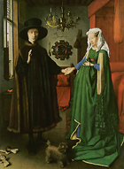
壓克力彩畫：台灣舞台設計師李賢輝的舞台設計彩繪圖《歌劇：唐喬凡尼第一幕第五景》。
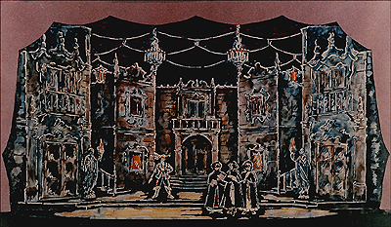
李賢輝《歌劇：唐喬凡尼第一幕第五景》
1987 年，壓克力彩‧畫紙
設計於美國西北大學戲劇系，私人收藏，台北，台灣

繪畫的風格
藝術家透過繪畫媒材，以純熟的技法，將自己內在的情感表現出來，樹立獨特的作品形象。這種形象是一種呈現於心理中的意象，我們稱之為「風格」。換言之，風格是藝術家藉由作品表達個人特有想法的一種方式，其結果是每一個人都有他自己獨特的風格，就像指紋一樣，沒有兩位藝術家的風格是一樣的。
每一位藝術家在學畫的過程，都會嘗試畫出各種不同風格得作品，最後都會找到一種屬於他自己的繪畫風格。因此即使是用了相同的媒材、畫了同樣的景物，他們所畫出來的作品，依然會因為個人風格的差異而有所不同。
以下這兩幅油畫作品分別是西班牙巴洛克時期畫家維拉斯奎茲﹝Diego Velazquez﹞《侍女》﹝The Maids of Honour﹞以及法國野獸派畫家馬諦斯﹝Henri Matisse﹞的《屋內的依特拉斯坎花瓶》﹝Interior with an Etruscan Vase﹞，它們同樣都畫了面對觀賞者的人物，也用了同樣的顏料，但是看起來是那麼的不同，為什麼？
 | 侍女  ﹝The Maids of Honour﹞  1656 年  維拉斯奎茲﹝Diego Velazquez﹞之作品  油彩‧畫布，318 x 276 公分  普拉多美術館，馬德里﹝Madrid﹞，西班牙
  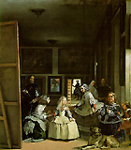

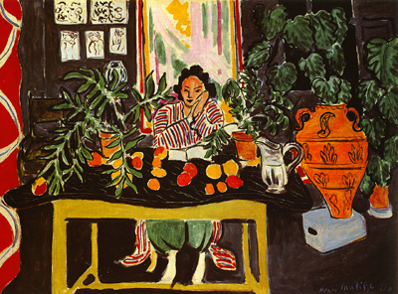
馬諦斯﹝Henri Matisse﹞
《屋內的依特拉斯坎花瓶》﹝Interior with an Etruscan Vase﹞
1940 年，油彩‧畫布，73.6 x 108 公分
克利夫蘭美術館，俄亥俄州﹝Ohio﹞，美國
馬諦斯曾經說過：「我一直努力希望別人看到我的畫，就能夠直接看到畫中春天的明亮，而不會感覺到我曾經做過的努力。」
在《屋內的依特拉斯坎花瓶》這幅畫中，馬諦斯將木質桌面的顏色改成自然的黑色，以強調花瓶與窗簾的顏色。野獸派認為繪畫是要表達主觀的感受，不作明暗的表現，經常大膽應用平塗式的強烈原色和彎曲起伏的輪廓線，並將描繪的景物予以簡化，畫面頗富於裝飾性。

